厦门市政务服务
“好差评”情况通报
2025年第1期（总第21期）
厦门市数据管理局（审批管理局） 2025年6月23日
【评优评先】
第一季度市政务服务中心获评两次以上“服务之星”
任方（厦门市科学技术局），石琳（厦门市交通运输局），林文强（厦门市自然资源和规划局），陈雅玲、黄莎莎、陈勉（厦门市市场监督管理局），陈薇、陈晓丹（厦门市公安局），彭亚萍（厦门市文化和旅游局），陈毅虹（中国国际贸易促进委员会厦门市委员会），连昱堰（厦门市通信管理局），余玠（国家外汇管理局厦门市分局），高亚招（厦门海关），余建华、钟雅萍、钟扬燕（厦门市医疗保障中心），陈琳、洪小文、张筱婧（厦门市住房公积金中心），陈淑芳、李宇丹、杨雅桂、詹玲佳（厦门市政务服务保障中心），黄燕娟（厦门市社会保险中心），吴秀平（厦门市自然资源和不动产权属档案中心）。

【“好差评”】
一、全市“好差评”总体评价情况
2025年第一季度我市共计向省网汇聚评价数105.97万件，主动评价数102.19万件，主动评价率96.43%。其中非常满意数105.91万件，占比99.94%；满意数370件，占比0.03%；基本满意数75件，占比0.01%。从整体评价情况来看，主动评价率相较于上一季度略有提升，基本满意及以下评价数量相比上一季度也有不同程度上升，具体情况如下：

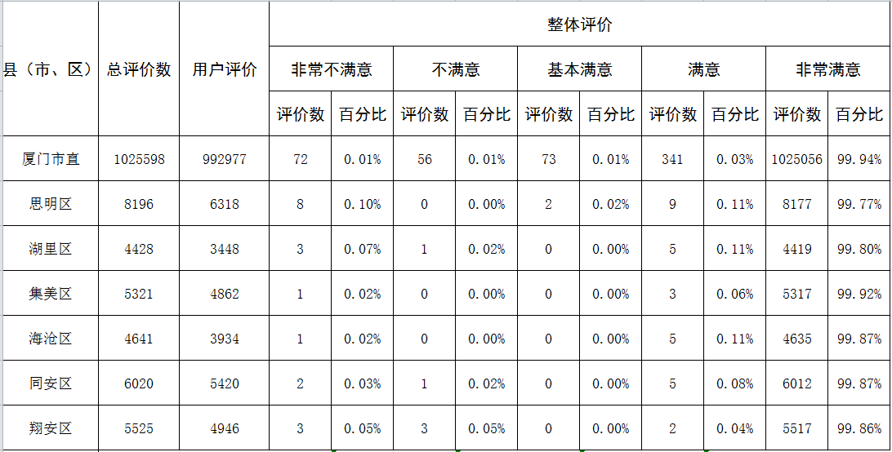

二、线下主动评价率情况
第一季度市级政务中心大厅主动电子评价率为97.61%，相比上一季度基本持平，均保持在95%以上。综合线上等不见面审批渠道，市直部门主动评价率95.39%，相比上一季度略有下降。
1.季度办件50件以上且现场主动评价率排名靠前的单位：厦门海关、厦门市测绘与基础地理信息中心、厦门市科学技术局、厦门市民政局、厦门市卫生健康委员会、厦门市文化和旅游局、厦门市人民政府侨务办公室、厦门市总工会等企事业单位。
2.叫号量超过4000件且评价率在95%以上的单位：厦门市医疗保障中心99.88%、厦门市自然资源和不动产权属档案中心99.79%、厦门易通卡运营有限责任公司99.77%、厦门市不动产登记中心98.82%、厦门市住房公积金中心98.74%、国家税务总局厦门市税务局97.91%、厦门市社会保险中心96.69%、厦门市公安局96.12%。
3.大厅电子评价率低于90%的单位：无。

三、2025年一季度全市“好差评”开展情况
一季度，我们持续做好政务服务“好差评”工作，推动差评整改精细化，狠抓差评件核实、整改、反馈的全流程闭环管理。共计发出“好差评”核实处理督办单118份，均核实为误差评或恶意差评，“差评”及时处置率为100%；此外，对短时间多次出现差评的部门和事项，也及时督促开展专项分析和研判，从中发现政务服务薄弱环节，限期依法依规整改提升。总体来讲，我市政务服务“好差评”工作稳中有进，但个别方面仍存在一定的问题：一是在差评核实过程中，个别部门未能做到认真核实差评原因，核实工作含糊了事，导致差评事项存在的问题未能及时得到解决；二是由于个别咨询件群众未取号，在对咨询答复不满意又无法评价时，就采取随意到其它部门自助办件，然后差评其所咨询部门的方式给予差评，该类差评中，存在被误差评部门认为事不关己，核实敷衍，应付了事的现象，导致二次核实存在困难，差评转办有时不够精准的问题。
（二）下一步工作部署：
下一步要进一步推动全市各级窗口好差评工作服务事项、服务渠道和服务对象全覆盖，落实“愿评、敢评、评了管用”的目标，对存在问题的部门督促及时开展对照检查，举一反三，深入自查自纠，从源头上、机制上进行整治，全面提升服务供给精细化。同时充分运用大数据技术，数智赋能智能督查，加强对评价数据的跟踪分析和综合挖掘，从基本满意及以下评价中查找督查线索，开展“体验式”精准暗访，保持压力传导绝不放松，确保“差评件”及时处置率100%。

【优质服务】
一、2025年一季度，厦门市民政局、厦门市国防动员办公室、厦门市住房和建设局、厦门市不动产登记中心、厦门市工业和信息化局、厦门市人力资源和社会保障局、厦门市应急管理局等窗口单位分别收到办事企业和群众分别赠送的锦旗。
二、2025年一季度，厦门市卫生健康委员会、厦门市城市管理行政执法局、厦门市不动产登记中心、厦门市自然资源和不动产权属档案中心等窗口部门分别多次收到办事企业和群众发来的感谢信。
三、2025年一季度，厦门港口管理局薛云、刘润秋、郭逸伟，厦门市卫生健康委员会蔡丽燕、陈玲玲等窗口工作人员共计10余人次因为主动靠前、服务热情、办事高效等原因受到办事企业群众的表扬。

